Certificato Prot. N. ________________
LOGO IMPRESA DI PULIZIA

SI ATTESTA CHE IN QUESTA AZIENDA E’ STATA ESEGUITA LA PROCEDURA DI _______________
nel rispetto delle linee guida contenute nella Circolare del Ministero della Salute n. 5443 del 22/02/2020 per l’attività biocida versus nuovo Coronavirus SARS-Cov-2 (Covid-19), e del Rapporto ISS Covid-19 n.19/2020 del 25/04/2020.

ATTENZIONE QUESTO TRATTAMENTO NON E’ PERMANENTE

Intervento eseguito il ___________________________
Secondo i punti _____________dell’allegata procedura
Presso la sede/UL della ditta _____________________
_____________________________________________
sita in ________________________________________

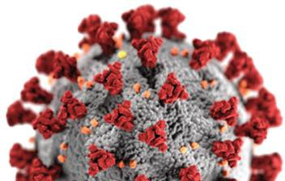

DATI FISCALI IMPRESA E TIMBRO

